Nama : Aliffio Syah M

NIM : 41519120065

Mata Kuliah : Pemrograman Web Enterprise

**Tugas Pertemuan 6**

Screenshot Code (src/app/page.js):

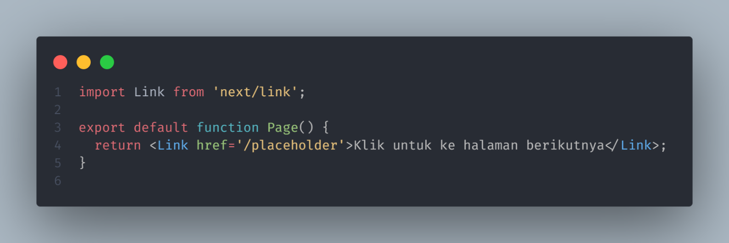

Screenshot Code (src/app/placeholder/page.js):

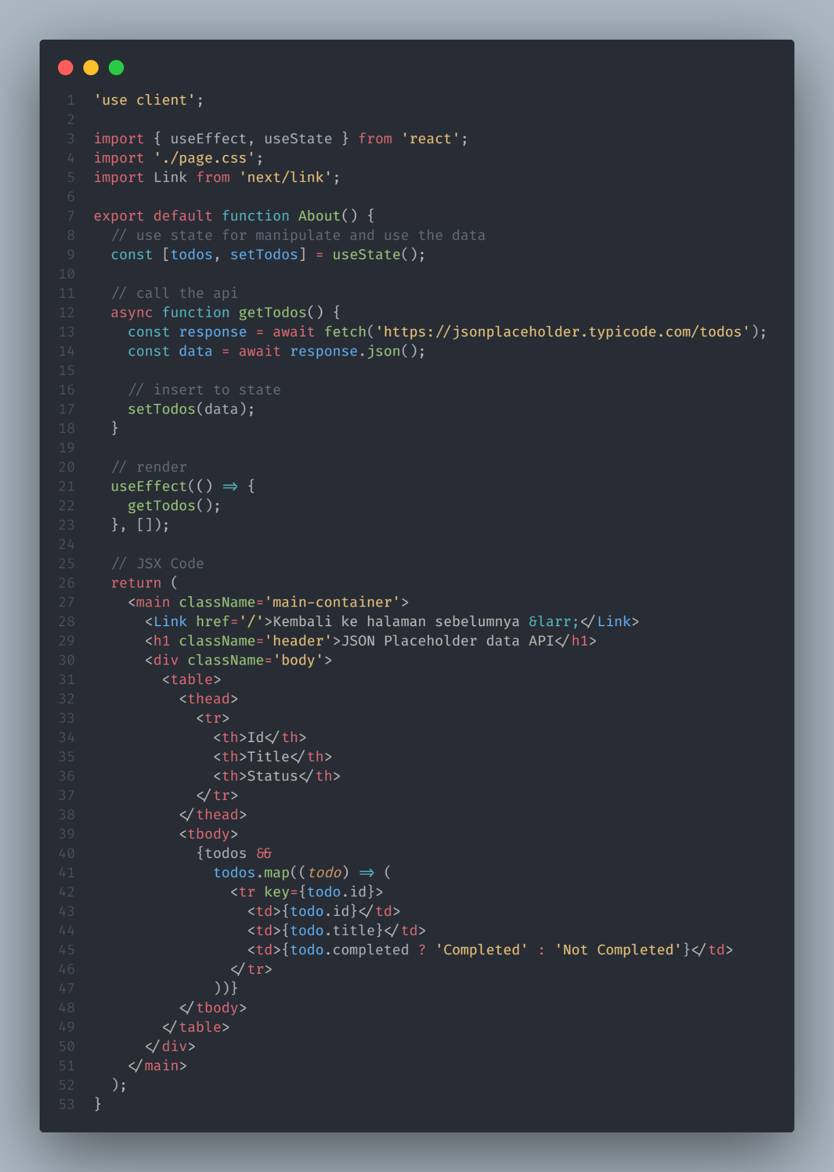

Screenshot Hasil:

